14.06.2022 №42-П
РОССИЙСКАЯ ФЕДЕРАЦИЯ
ИРКУТСКАЯ ОБЛАСТЬ
АЛАРСКИЙ МУНИЦИПАЛЬНЫЙ РАЙОН
МУНИЦИПАЛЬНОЕ ОБРАЗОВАНИЕ «АЛЕКСАНДРОВСК»
АДМИНИСТРАЦИЯ
ПОСТАНОВЛЕНИЕ

Об утверждении РЕЕСТРА МЕСТ (ПЛОЩАДОК) НАКОПЛЕНИЯ ТВЕРДЫХ КОММУНАЛЬНЫХ ОТХОДОВ В МУНИЦИПАЛЬНОМ ОБРАЗОВАНИИ «АЛЕКСАНДРОВСК И СХЕМЫ РАЗМЕЩЕНИЯ МЕСТ (ПЛОЩАДОК) НАКОПЛЕНИЯ ТВЕРДЫХ КОММУНАЛЬНЫХ ОТХОДОВ НА ТЕРРИТОРИИ МУНИЦИПАЛЬНОГО ОБРАЗОВАНИЯ «АЛЕКСАНДРОВСК»

Во исполнение пунктов 15-19 Правил обустройства мест (площадок) накопления коммунальных отходов и ведения их реестра, утвержденных постановлением Правительства Российской Федерации от 31.08.2018 года №1039 и пункта 5 Федерального Закона №89-ФЗ «Об отходах производства и потребления», руководствуясь Уставом муниципального образования «Александровск», администрация муниципального образования «Александровск»

ПОСТАНОВЛЯЕТ:

1.Утвердить реестр мест (площадок) накопления твердых коммунальных отходов в муниципальном образовании «Александровск» (приложение 1).
2.Утвердить схему размещения мест (площадок) накопления твердых коммунальных отходов на территории муниципального образования «Александровск» (Приложение №2) с разбивкой по населенным пунктам.
3.Установить, что настоящее постановление вступает в силу после официального опубликования в печатном средстве массовой информации «Александровский вестник».
4.Опубликовать данное постановление в периодическом печатном средстве массовой информации «Александровский вестник» и разместить на официальном сайте администрации муниципального образования «Аларский район» на страничке муниципального образования «Александровск» в информационно-телекоммуникационной сети «Интернет».
5.Постановление от 20.05.2019 г №45-п «Об утверждении реестра мест (площадок) накопления твердых коммунальных отходов в муниципальном образовании «Александровск» считать утратившим силу
6.Постановление от 20.05.2019г №44-п «Об утверждении схемы размещения мест (площадок) накопления твердых коммунальных отходов на территории муниципального образования «Александровск» считать утратившим силу.
7.Контроль за исполнением настоящего постановления возложить на главу муниципального образования «Александровск» О.В. Иванову.

Глава муниципального
образования «Александровск»:
Иванова О.В.

Приложение 1 к Постановлению администрации
муниципального образования
«Александровск» № 42-п от 14.06.2022 г.

Реестр мест (площадок) накопления твёрдых коммунальных отходов на территории муниципального образования «Александровск»

№ п/п | Данные о нахождении мест (площадок) накопления ТКО  (сведения об адресе и (или) географических координатах) | Данные о технических характеристиках мест (площадок) накопления ТКО  (сведения об используемом покрытии, площади, количестве размещенных и планируемых к размещению контейнеров и бункеров с указанием их объема) | Данные о собственниках мест (площадок) накопления ТКО  (для ЮЛ: полное наименование и ОГРН записи в ЕГРЮЛ, адрес;  для ИП: ФИО, ОГРН записи в ЕГРИП, адрес регистрации по месту жительства;  для ФЛ: ФИО, серия, номер и дата выдачи паспорта или иного документа, удостоверяющего личность, адрес регистрации по месту жительства, контактные данные) | Данные об источниках образования твердых коммунальных отходов, которые складируются в местах (на площадках) накопления ТКО  (сведения об одном или нескольких объектах капитального строительства, территории (части территории) поселения, при осуществлении деятельности на которых у физических и юридических лиц образуются ТКО, складируемые в соответствующих местах (на площадках) накопления ТКО)
1 | Иркутская обл., Аларский  район, с. Александровск,  ул. Центральная, напротив д.14 Широта: 53,3457°  Долгота: 102,6626° | Бетонное покрытие, 8 кв.м., 2 контейнера 0,75 куб.м. каждый | МО «Александровск» ОГРН 1068506000551 | Жилые дома:  с. Александровск  ул. Центральная д.13 с. Александровск  ул. Центральная д.15, с. Александровск  ул. Центральная д.10, с. Александровск  ул. Центральная д.10А,  с. Александровск  ул. Центральная д.12, с. Александровск  ул. Центральная д.14, с. Александровск  ул. Центральная д.16
2 | Иркутская обл., Аларский  район, с. Александровск,  ул. Школьная 2А  (кладбище)  Широта: 53,3455°  Долгота: 102,6553° | Бетонное покрытие, 12 кв.м., 3 контейнера 0,75 куб.м. каждый | МО «Александровск» ОГРН 1068506000551 | Кладбище  с. Александровск.
3 | Иркутская обл., Аларский  район, с. Александровск,  ул. Школьная рядом с д.2  Широта: 53,3436°  Долгота: 102,657° | Бетонное покрытие, 8 кв.м., 2 контейнера 0,75 куб.м. каждый | МО «Александровск» ОГРН 1068506000551 | Жилые дома.  с. Александровск  ул. Школьная, д.2, с. Александровск  ул. Школьная д.1А, с. Александровск  ул. Школьная д.1Б, с. Александровск  ул. Школьная д.4
4 | Иркутская обл., Аларский  район, с. Александровск,  ул. 40 лет Победы напротив д. 11 Широта: 53,3444°  Долгота: 102,6645° | Бетонное покрытие, 8 кв.м., 2 контейнера 0,75 куб.м. каждый | МО «Александровск» ОГРН 1068506000551 | Жилые дома.  с. Александровск  ул. 40 лет Победы д.13,  с. Александровск  ул. 40 лет Победы д.12,  с. Александровск  ул. 40 лет Победы д.11,  с. Александровск  ул. 40 лет Победы д.10,  с. Александровск  ул. 40 лет Победы д.9.
5 | Иркутская обл., Аларский  район, с. Александровск,  ул. Центральная, между д.55 и д. 51  Широта: 53,3371°  Долгота: 102,6569° | Бетонное покрытие, 12 кв.м., 3 контейнера 0,75 куб.м. каждый | МО «Александровск» ОГРН 1068506000551 | Жилые дома и здания:  с. Александровск  ул. Центральная д.48,  с. Александровск:  ул. Центральная д.49, с. Александровск  ул. Центральная д.51, с. Александровск  ул. Центральная д.52, с. Александровск  ул. Центральная д.54, с. Александровск  ул. Центральная д.56, с. Александровск  ул. Центральная д.59, с. Александровск  ул. Центральная д.57, с. Александровск  ул. Центральная д.55,  с. Александровск  ул. Центральная здание № 50/1 администрация, с. Александровск  ул. Центральная здание № 50/2, магазин,  с. Александровск:  ул. Центральная здание № 50 Б, с. Александровск:  ул. Центральная магазин,  с. Александровск:  ул. Центральная здание № 58,  с. Александровск:  ул. Центральная почта-99м.
6 | Иркутская обл., Аларский  район, с. с. Александровск,  ул. Школьная, за зданием №.39 СДК  Широта: 53,3359°  Долгота: 102,654° | Бетонное покрытие, 8 кв.м., 2 контейнера 0,75 куб.м. каждый | МО «Александровск» ОГРН 1068506000551 | с. Александровск  ул. Школьная здание №26 школа,  с. Александровск  ул. Школьная здание №39 СДК
7 | Иркутская обл., Аларский  район, с. Александровск,  ул. Нижняя, напротив д.3  Широта: 53,3346°  Долгота: 102,6592° | Бетонное покрытие, 8 кв.м., 2 контейнера 0,75 куб.м. каждый | МО «Александровск» ОГРН 1068506000551 | Жилые дома:  с. Александровск,  ул. Нижняя д.1А,  с. Александровск,  ул. Нижняя д.1Б,  с. Александровск,  ул. Нижняя д.3,  с. Александровск,  ул. Нижняя д.5,  с. Александровск,  ул. Нижняя д.7.
8 | Иркутская обл., Аларский  район, с. Александровск,  ул. Центральная, рядом с д.77 | Бетонное покрытие, 12 кв.м., 3 контейнера 0,75 куб.м. каждый | МО «Александровск» ОГРН 1068506000551 | Жилые дома:  с. Александровск,  ул. Центральная д.71, с. Александровск,  ул. Центральная д.64, с. Александровск,  ул. Центральная д.73, с. Александровск,  ул. Центральная д.66, с. Александровск,  ул. Центральная д.68, с. Александровск,  ул. Центральная д.70, с. Александровск,  ул. Центральная д.75, с. Александровск,  ул. Центральная д.77, с. Александровск,  ул. Центральная д.79, с. Александровск,  ул. Центральная д.72, с. Александровск,  ул. Центральная д.76, с. Александровск,  ул. Центральная д.74, с. Александровск,  ул. Центральная д.78.
9 | Иркутская обл., Аларский  район, с. Александровск,  ул. Центральная, рядом с д.103  Широта: 53,3296°  Долгота: 102,6513° | Бетонное покрытие, 8 кв.м., 2 контейнера 0,75 куб.м. каждый | МО «Александровск» ОГРН 1068506000551 | Жилые дома:  с. Александровск,  ул. Центральная д.95, с. Александровск,  ул. Центральная д.97, с. Александровск,  ул. Центральная д.99, с. Александровск,  ул. Центральная д.101, с. Александровск,  ул. Центральная д.103, с. Александровск,  ул. Центральная д.107, с. Александровск,  ул. Центральная д.109, с. Александровск,  ул. Центральная д.88, с. Александровск,  ул. Центральная д.86Б,  с. Александровск,  ул. Центральная д.86А,  с. Александровск,  ул. Центральная д.84, с. Александровск,  ул. Центральная д.82
10 | Иркутская обл., Аларский  район, д. Шапшалтуй,  ул. Степная, 1Г  (кладбище) Широта: 53,3062°  Долгота: 102,6367° | Бетонное покрытие, 8 кв.м., 2 контейнера 0,75 куб.м. каждый | МО «Александровск» ОГРН 1068506000551 | Кладбище д. Шапшалтуй
11 | Иркутская обл., Аларский  район, д. Шапшалтуй,  ул. Степная, между д.8 и д.10 Широта: 53,2997°  Долгота: 102,6399° | Бетонное покрытие, 8 кв.м., 2 контейнера 0,75 куб.м. каждый | МО «Александровск» ОГРН 1068506000551 | Жилые дома:  д. Шапшалтуй,  ул. Степная д.7, д. Шапшалтуй,  ул. Степная д.8, д. Шапшалтуй,  ул. Степная д.10, д. Шапшалтуй,  ул. Степная здание№15/1 СК-99 м.
12 | Иркутская обл., Аларский р-н., с. Александровск, ул. Центральная, напротив д. № 20 Широта: 53,3428°  Долгота: 102,6598° | Бетонное покрытие, 8 кв. м., 2 контейнера 0,75 куб. м. каждый | МО «Александровск» ОГРН 1068506000551 | Жилые дома:  с. Александровск, ул. Центральная д.23, с. Александровск, ул. Центральная д.25, с. Александровск, ул. Центральная д.18, с. Александровск, ул. Центральная д.20, с. Александровск, ул. Центральная д.22, с. Александровск, ул. Центральная д.24, с. Александровск, ул. Центральная д.29, с. Александровск, ул. Центральная д.31, с. Александровск, ул. Центральная д.27.
13 | Иркутская обл., Аларский р-н., с. Александровск, ул. 40 лет Победы, напротив д. № 5 Широта: 53,342°  Долгота: 102,6623° | Бетонное покрытие, 8 кв. м., 2 контейнера 0,75 куб. м. каждый | МО «Александровск» ОГРН 1068506000551 | Жилые дома:  с. Александровск, ул. 40 лет Победы д.8,  с. Александровск, ул. 40 лет Победы д.7, с. Александровск, ул. 40 лет Победы д.6,  с. Александровск, ул. 40 лет Победы д.5,  с. Александровск, ул. 40 лет Победы д.4,  с. Александровск, ул. 40 лет Победы д.3,  с. Александровск, ул. 40 лет Победы д.2,  с. Александровск, ул. 40 лет Победы д.1
14 | Иркутская обл., Аларский р-н., с. Александровск, ул. Школьная, напротив д. № 17 Широта: 53,3392°  Долгота: 102,6551° | Бетонное покрытие, 12 кв.м., 3 контейнера 0,75 куб.м. каждый | МО «Александровск» ОГРН 1068506000551 | Жилые дома:  с. Александровск, ул. Школьная д.16,  с. Александровск, ул. Школьная д.11,  с. Александровск, ул. Школьная д.13,  с. Александровск, ул. Школьная д.15,  с. Александровск, ул. Школьная д.17,  с. Александровск, ул. Школьная д.19,  с. Александровск, ул. Школьная д.21,  с. Александровск, ул. Школьная д.23,  с. Александровск, ул. Школьная д.20,  с. Александровск, ул. Школьная д.22, с. Александровск, ул. Школьная здание №24 с. Александровск, ул. Школьная д/сад-77 м.
15 | Иркутская обл., Аларский р-н., с. Александровск, ул. Школьная, напротив д. № 25 Широта: 53,3378°  Долгота: 102,6554° | Бетонное покрытие, 8 кв. м., 2 контейнера 0,75 куб. м. каждый | МО «Александровск» ОГРН 1068506000551 | Жилые дома:  с. Александровск, ул. Школьная д.16,  с. Александровск, ул. Школьная д.11,  с. Александровск, ул. Школьная д.13,  с. Александровск, ул. Школьная д.15,  с. Александровск, ул. Школьная д.17, с. Александровск, ул. Школьная д.19,  с. Александровск, ул. Школьная д.21,  с. Александровск, ул. Школьная д.23,  с. Александровск, ул. Школьная д.20,  с. Александровск, ул. Школьная д.22,  с. Александровск, ул. Школьная здание №24 д/сад.
16 | Иркутская обл., Аларский р-н., с. Александровск, ул. Центральная, рядом с д. № 37 Широта: 53,3409°  Долгота: 102,6589° | Бетонное покрытие, 12 кв. м., 3 контейнера 0,75 куб. м. каждый | МО «Александровск» ОГРН 1068506000551 | Жилые дома:  с. Александровск, ул. Центральная д.33,  с. Александровск, ул. Центральная д.35, с. Александровск, ул. Центральная д.26, с. Александровск, ул. Центральная д.28, с. Александровск, ул. Центральная д.30, с. Александровск, ул. Центральная д.34, с. Александровск, ул. Центральная д.36, с. Александровск, ул. Центральная д.37, с. Александровск, ул. Центральная д.41, с. Александровск, ул. Центральная д.43
17 | Иркутская обл., Аларский р-н., с. Александровск, ул. Центральная, напротив д. № 42 Широта: 53,3391°  Долгота: 102,6579° | Бетонное покрытие, 8 кв. м., 2 контейнера 0,75 куб. м. каждый | МО «Александровск» ОГРН 1068506000551 | Жилые дома:  с. Александровск, ул. Центральная д.38, с. Александровск, ул. Центральная д.40, с. Александровск, ул. Центральная д.42, с. Александровск, ул. Центральная д.44, с. Александровск, ул. Центральная д.47.
18 | Иркутская обл., Аларский р-н., с. Александровск, ул. Школьная, напротив д. № 8 Широта: 53,3418° Долгота: 102,6569° | Бетонное покрытие, 12 кв. м., 3 контейнера 0,75 куб. м. каждый | МО «Александровск» ОГРН 1068506000551 | Жилые дома:  с. Александровск, ул. Школьная д.1,  с. Александровск, ул. Школьная д.6,  с. Александровск, ул. Школьная д.8,  с. Александровск, ул. Школьная д.10,  с. Александровск, ул. Школьная д.12,  с. Александровск, ул. Школьная д.14,  с. Александровск, ул. Школьная д.9,  с. Александровск, ул. Школьная д.7,  с. Александровск, ул. Школьная д.5.
19 | Иркутская обл., Аларский р-н., с. Александровск, ул. Центральная, рядом с д. № 65А (часовня)  Широта: 53,3346° Долгота: 102,6558° | Бетонное покрытие, 8 кв. м., 2 контейнера 0,75 куб. м. каждый | МО «Александровск» ОГРН 1068506000551 | Жилые дома:  с. Александровск, ул. Центральная д.61,  с. Александровск, ул. Центральная д.63,  с. Александровск, ул. Центральная д.65,  с. Александровск, ул. Центральная д.65В,  с. Александровск, ул. Центральная д.67,  с. Александровск, ул. Центральная д.69,  с. Александровск, ул. Центральная д.65А (часовня).
20 | Иркутская обл., Аларский р-н., с. Александровск, ул. Центральная, напротив д. № 85 Широта: 53,3306° Долгота: 102,6536° | Бетонное покрытие, 8 кв. м., 2 контейнера 0,75 куб. м. каждый | МО «Александровск» ОГРН 1068506000551 | Жилые дома:  с. Александровск, ул. Центральная д.81, с. Александровск, ул. Центральная д.85, с. Александровск, ул. Центральная д.87, с. Александровск, ул. Центральная д.91, с. Александровск, ул. Центральная д.93.
22 | Иркутская обл., Аларский р-н., с. Александровск, ул. Нижняя, напротив д. № 10 Широта: 53,3367° Долгота: 102,659° | Бетонное покрытие, 8 кв. м., 2 контейнера 0,75 куб. м. каждый | МО «Александровск» ОГРН 1068506000551 | Жилые дома:  с. Александровск, ул. Нижняя д.4,  с. Александровск, ул. Нижняя д.6,  с. Александровск, ул. Нижняя д.8,  с. Александровск, ул. Нижняя д.10,  с. Александровск, ул. Нижняя д.14.
23 | Иркутская обл., Аларский р-н., д. Шапшалтуй, ул. Степная, между д. №18 и д. №20 Широта: 53,2929° Долгота: 102,6519° | Бетонное покрытие, 8 кв. м., 2 контейнера 0,75 куб. м. каждый | МО «Александровск» ОГРН 1068506000551 | Жилые дома:  д. Шапшалтуй, ул. Степная д.20,  д. Шапшалтуй, ул. Степная д.18
24 | Иркутская обл., Аларский р-н., д. Шапшалтуй, ул. Степная, рядом с д. № 6В  Широта: 53,3014°  Долгота: 102,6373° | Бетонное покрытие, 8 кв. м., 2 контейнера 0,75 куб. м. каждый | МО «Александровск» ОГРН 1068506000551 | Жилые дома:  д. Шапшалтуй, ул. Степная д.4,  д. Шапшалтуй, ул. Степная д.5,  д. Шапшалтуй, ул. Степная д.3,  д. Шапшалтуй, ул. Степная д.2,  д. Шапшалтуй, ул. Степная д.1Б,  д. Шапшалтуй, ул. Степная д.1А, д.6А-83м., д.6Б-51м., 6В-22м
25 | Иркутская обл., Аларский р-н., с. Александровск, ул. Центральная, напротив з/у № 4А  Широта: 53,3483°  Долгота: 102,6643° | Бетонное покрытие, 8 кв. м., 2 контейнера 0,75 куб. м. каждый | МО «Александровск» ОГРН 1068506000551 | Жилые дома:  с. Александровск, ул. Центральная д.4,  с. Александровск, ул. Центральная д.11,  с. Александровск, ул. Центральная д.6,  с. Александровск, ул. Центральная д.8.
26 | Иркутская обл., Аларский р-н, с. Александровск, ул. 40 лет Победы, напротив з/у № 15  Широта: 53,3473° Долгота: 102,6665° | Бетонное покрытие, 8 кв. м., 2 контейнера 0,75 куб. м. каждый | МО «Александровск» ОГРН 1068506000551 | Жилые дома:  с. Александровск, ул. 40 лет Победы д.14, с. Александровск, ул. 40 лет Победы д.16
27 | Иркутская обл., Аларский  район, д. Шапшалтуй,  ул. Степная, между д.22 и д.23 Широта: 53,2903°  Долгота: 102,6561° | Бетонное покрытие, 8 кв. м., 2 контейнера 0,75 куб. м. каждый | МО «Александровск» ОГРН 1068506000551 | Жилые дома:  д. Шапшалтуй,  ул. Степная  д.22,  д. Шапшалтуй,  ул. Степная д.23

Приложение №2 к постановлению администрации
муниципального образования «Александровск»
от 20.05.2019г. №44-п

Схемы размещения контейнерных площадок
с. Александровск
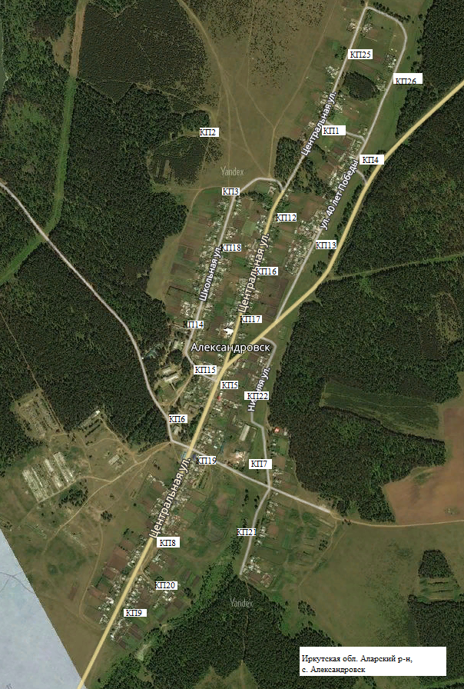

1. Контейнерная площадка №1 (КП1)- с. Александровск, ул. Центральная, напротив жилого д. №14;
2. контейнерная площадка №2 (КП2) – с. Александровск, ул. Школьная, 2А (кладбище);
3. контейнерная площадка № 3 (КП3) – с. Александровск, ул. Школьная, возле д.2;
4. контейнерная площадка № 4 (КП4) – с. Александровск, ул. 40 лет Победы, напротив жилого д. № 11;
5. контейнерная площадка № 5 (КП5) – с. Александровск, ул. Центральная, между жилыми д.55 и д.51;
6. контейнерная площадка № 6 (КП6) – с. Александровск, ул.Школьная, за зданием №39 (СДК);
7. контейнерная площадка № 7 (КП7) – с. Александровск, ул. Нижняя, напротив жилого д. №3;
8. контейнерная площадка № 8 (КП8) – с. Александровск, ул. Центральная, рядом с жилым д. № 77;
9. контейнерная площадка № 9 (КП9) – с. Александровск, ул. Центральная, рядом с жилым д. № 103;
10. контейнерная площадка № 12 (КП12) – с. Александровск, ул. Центральная, напротив жилого д. № 20;
11. контейнерная площадка № 13 (КП13) – с. Александровск, ул. 40 лет Победы, напротив жилого д. № 5;
12. контейнерная площадка № 14 (КП14) – с. Александровск, ул. Школьная, напротив жилого д. № 17;
13. контейнерная площадка № 15 (КП15) – с. Александровск, ул. Школьная, напротив жилого д. № 25;
14. контейнерная площадка № 16 (КП16) – с. Александровск, ул. Центральная, рядом с жилым д. № 37;
15. контейнерная площадка № 17 (КП17) – с. Александровск, ул. Центральная, напротив жилого д. № 42;
16. контейнерная площадка № 18 (КП18) – с. Александровск, ул. Школьная, напротив жилого д. № 8;
17. контейнерная площадка № 19 (КП19) – с. Александровск, ул. Центральная, рядом с д. №65А (часовня);
18. контейнерная площадка № 20 (КП20) – с. Александровск, ул. Центральная, напротив жилого д. № 85;
19. контейнерная площадка № 21 (КП21) – с. Александровск, ул. Нижняя, напротив жилого д. № 17;
20. контейнерная площадка № 22 (КП22) – с. Александровск, ул. Нижняя, напротив жилого д. № 10;
21. контейнерная площадка № 25 (КП25) – с. Александровск, ул. Центральная , напротив з/у № 4А;
22. контейнерная площадка № 26 (КП26) – с. Александровск, ул. 40 лет Победы, напротив з/у № 15.

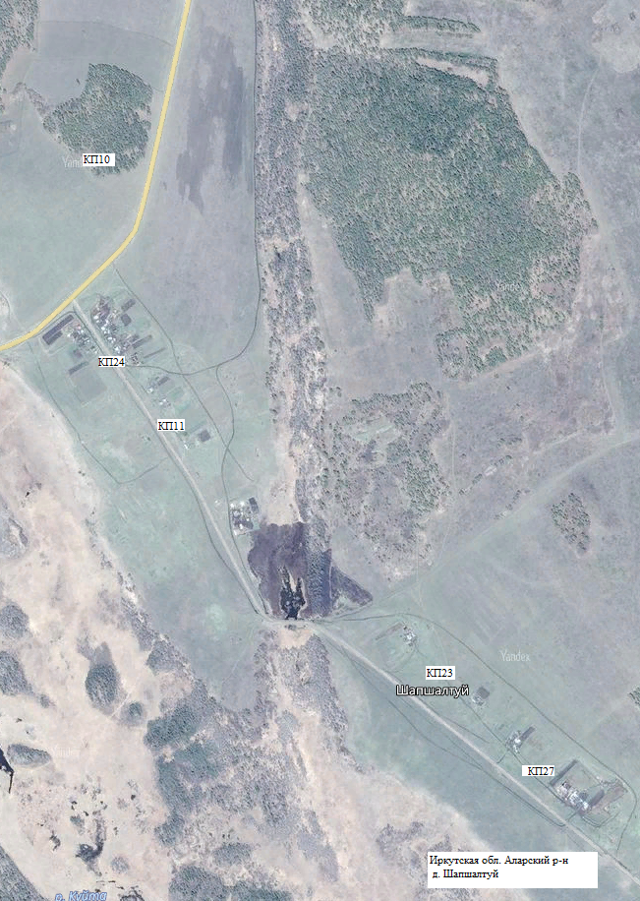
д. Шапшалтуй
- Контейнерная площадка №10 (КП10)- д. Шапшалтуй, ул. Степная, 1В (кладбище);
- контейнерная площадка № 11 (КП11) – д. Шапшалтуй, ул.Степная, между д.8 и д. 10;
- контейнерная площадка № 23 (КП23) – д. Шапшалтуй, ул. Степная, между жилыми д №18 и д. №20;
- контейнерная площадка № 24 (КП24) – д. Шапшалтуй, ул. Степная, рядом с жилым д.№6В;
- контейнерная площадка № 27 (КП27) – д. Шапшалтуй, ул. Степная, между жилыми д.№22 и д. №23

